ACTIVIDAD – TEMA: CUALIDADES FISICAS

Observa el siguiente video que te llevara a responder el cuestionario:

https://youtu.be/AYNz6s2Sq90 https://youtu.be/JwFqEWCK7nw

- Mayor capacidad de desplazamiento que se tiene en el menor tiempo posible:
- Velocidad.
- Coordinación
- Agilidad.
- Resistencia.

- Capacidad que permite dar una respuesta motora a un estimulo en un mínimo tiempo:
- Velocidad de contracción muscular.
- Velocidad de desplazamiento.
- Velocidad de reacción.
- Todas las anteriores.

- Habilidad de cambiar rápida y efectivamente la dirección de un movimiento a velocidad:
- Velocidad.
- Coordinación.
- Prontitud.
- Agilidad.

- La definición: “Capacidad que nos permite hacer movimientos con precisión y de forma sincronizada”.
- Resistencia.
- Fuerza.
- Agilidad.
- Coordinación.

- La coordinación fina, se demuestra cuando:
- Pateamos un balón.
- Cuando hacemos el desayuno.
- Cuando escribimos.
- Cuando tendemos la cama.

- El atrapar una pelota con las dos manos, se utiliza la cualidad física básica de la coordinación:
- Cuerpo.
- Gruesa.
- Fina.

- Un ejemplo de equilibrio dinámico puede ser:
- Dormir.
- Caminar por las calles.
- De pie, con piernas y brazos pegados al cuerpo.
- De pie, sobre una sola pierna, con brazos y piernas pegadas al cuerpo.

- Un ejemplo de equilibrio estático puede ser:
- Estar de pie.
- Hacer saltos y giros.
- Cambios de dirección y sentidos.
- Bailar.
- El equilibrio…. Es aquel que se sostiene sin ningún desplazamiento. Ej.: estar en pie:
- Dinámico.
- Estático.

- El equilibrio…. Es aquel que se mantiene en un movimiento cualquiera. Ej.: caminar:
- Dinámico.
- Estático.

Escribe (f) si es falso o (v) si es verdadera, a los siguientes enunciados:

- La lateralidad hacer referencia a un sector dominante del cuerpo humano ( )

- La fuerza es la capacidad física que nos permite soportar un esfuerzo prolongado ( )

- La resistencia es una capacidad necesaria para vencer una resistencia o movilizar un peso ( )

- la fuerza explosiva es la capacidad de ejecutar un movimiento rápido de una sola vez, como lanzamientos, saltos ( )

- la resistencia es la capacidad de realizar un movimiento en el menor tiempo posible ( )

- la acción de salida de un corredor desde el punto de partida, tras escuchar la voz de salida es un ejemplo de velocidad de reacción ( )

- la velocidad es la capacidad de soportar un trabajo físico por largo tiempo, por ejemplo una carrera de 500 metros ( )

- Una cualidad física básica es una característica innato adquirida que distinguen los movimientos físicos, estas son:
- Fuerza, resistencia, agilidad, velocidad.
- Fuerza, resistencia, agilidad, coordinación.
- Fuerza, velocidad, agilidad, coordinación.
- Fuerza, resistencia, agilidad, velocidad, coordinación.

- Realiza la siguiente sopa de letras:

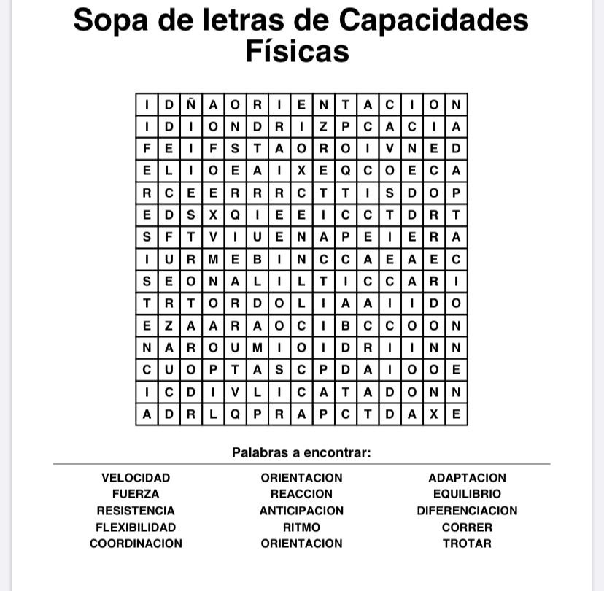

- Juega en línea, y realiza un pantallazo como evidencia de tu actividad.

https://buscapalabras.com.ar/sopa-de-letras-de-cualidades-fisicas.html

